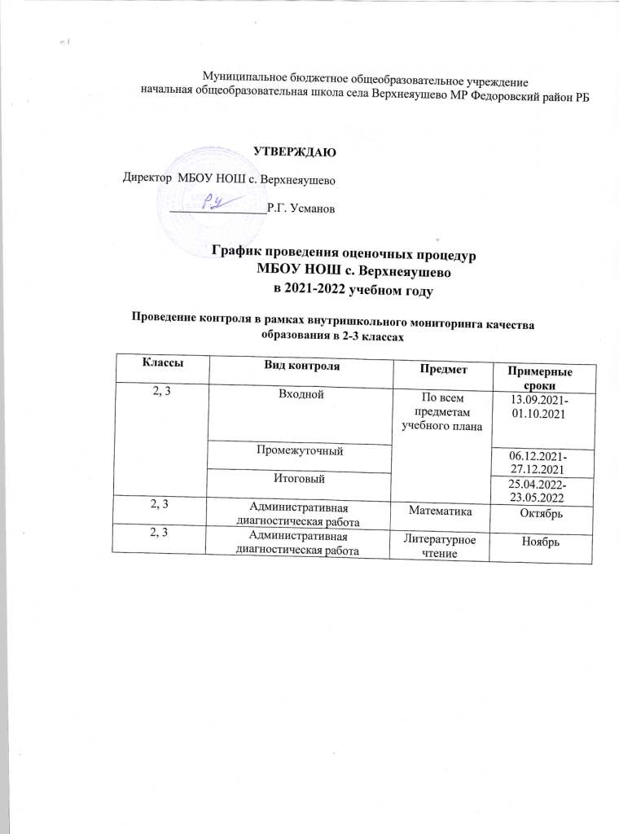

Муниципальное бюджетное общеобразовательное учреждение
начальная общеобразовательная школа села Верхнеяушево МР Федоровский район РБ
УТВЕРЖДАЮ
Директор МБОУ НОШ с. Верхнеяушево
________________Р.Г. Усманов

График проведения оценочных процедур
МБОУ НОШ с. Верхнеяушево
в 2021-2022 учебном году

Проведение контроля в рамках внутришкольного мониторинга качества образования в 2-3 классах

Классы | Вид контроля | Предмет | Примерные сроки
2, 3 | Входной | По всем предметам учебного плана | 13.09.2021-  01.10.2021
2, 3 | Промежуточный | По всем предметам учебного плана | 06.12.2021-  27.12.2021
2, 3 | Итоговый | По всем предметам учебного плана | 25.04.2022-  23.05.2022
2, 3 | Административная диагностическая работа | Математика | Октябрь
2, 3 | Административная диагностическая работа | Литературное чтение | Ноябрь

Проведение промежуточной годовой аттестации в 2, 3 классах

Классы | Сроки проведения промежуточной годовой аттестации
Начальное общее образование
2, 3 | 26.05.2022г. – 31.05.2022г.

